微考点1.农业地膜覆盖技术
【知识解读】
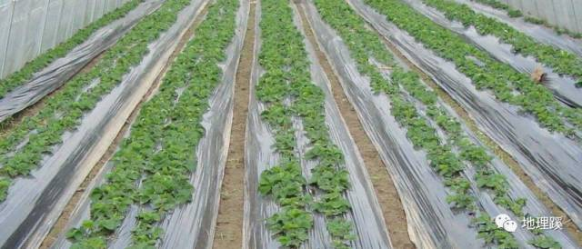
地膜覆盖栽培又叫护根栽培，就是将一层薄膜铺设在地表以促作物生长的一项现代农业技术，能起到保温、保墒、防止土壤板结和肥料流失、灭草、防虫等综合作用，从而改善和调节作物核心生存的土壤环境，可以使作物成熟早、品质好、增产增收。农用地膜是指直接覆盖于栽培畦或近地面的薄型农膜。一般厚度为0.008~0.015毫米。由于不同颜色的农膜对光谱的吸收和反射规律不同，对农作物生长及杂草、病虫害、地温的影响也不一样。因此在使用中要针对不同农作物的特点和种植季节，选择不同颜色的农膜。在具体解题时要注意：地膜与农业大棚用膜之间的区别。
1.农业中塑料薄膜的主要作用
塑料薄膜在农业中的作用主要有“提高土温、保持土壤水分、保持土壤疏松、提高土壤肥力、增强光照、抑制杂草”的作用，并可使农作物达到早熟的增收目的。棉花、花生、水稻、玉米、西瓜、蔬菜地里均有薄膜覆盖使用。地膜有无色与有色之分。无色地膜即透明地膜，透光率和热辐射率达90%以上，广泛用于低温、保温、增温上。随着农业科技的发展，有色地膜已开始应用于农业生产。薄膜有的直接覆盖在地表，也有的是以大棚的形式出现，狭义的地膜仅指覆盖在地面上使用。
2.各种颜色膜的应用
①无色透明地膜：通常也称为普通地膜，厚度0.015毫米，幅宽80～300厘米不等，其透光率和热辐射率达90%以上，还有一定的反光作用。广泛用于春季增温和蓄水保墒，此外，还可提高土壤微生物活性，对改良土壤、提高土壤有机质含量有一定作用。
②黑色地膜：黑色地膜用于除草降温，还可用于瓜菜的软化栽培。黑色地膜在阳光照射下，本身增温快、湿度高，但传给土壤的热量较少，故增温作用不如透明膜，白天还有降温作用。由于它不透光，因而除草效果显著。黑色地膜透光率只有1%～3%，热辐射只有30%～40%。透光率低，能有效防止土壤中水分的蒸发和抑制杂草的生长，但增温性较缓慢，不及透明膜，地面覆盖可明显降低地温、抑制杂草、保持土壤湿度。杂草严重的地块或高温季节栽培夏萝卜、白菜、秋黄瓜、晚番茄，选用黑农膜效果最好。
③银灰色地膜：银灰色地膜覆盖有驱蚜防毒保墒，还有除草作用。银灰色地膜透光率为15%，反光率高于35%，反光中带有红外线，对蚜虫有驱避作用。而蚜虫是病毒病的主要传播媒介，防虫可起到防病毒的作用。大棚蔬菜可在通风口处挂银灰色地膜能防蚜。这种地膜地面覆盖具降温、保湿、驱避蚜虫的作用，能增加地面反射光，有利于果实着色。适用于夏秋季蔬菜、瓜类、烟草的防治病虫及抗热栽培。
④蓝色农膜：蓝色膜的主要特点是保温性能好，在弱光照射条件下，透光率高于普通膜，在强光照射条件下，透光率低于普通膜，保温性能良好。用于水稻育苗，苗壮、根多、成苗率高。用于蔬菜、花生和草莓等作物，能抑制十字花科蔬菜的黑斑病菌生长，具有明显的增产和提高品质的作用。还可用于蔬菜、棉花、花生、草莓、马铃薯作物覆盖栽培。
⑤绿色地膜：绿色地膜的作用是除草为主、增温为辅。因为绿色地膜对自然光透射有选择性，能抑制杂草叶绿素形成。绿色地膜热辐射透射率明显不如乳白地膜，但比黑色地膜明显要高。绿色地膜覆盖能使植物进行旺盛光和作用的可见光透过量减少，而绿光增加，因而能抑制杂草叶绿素形成，可降低地膜覆盖下杂草的光合作用，达到抑制杂草生长的目的。它对于土壤的增温作用强于黑色膜，但不如透明膜。因此，绿色地膜的作用是以除草为主、增温为辅。可替代黑色地膜用于春季除草，对茄子、甜椒、草莓等作物也有促进地上部生长和改进品质的作用。但绿色地膜价格较贵，且易老化，使用期缩短，所以可在一些经济价值较高的作物上或设施栽培时用于地面覆盖。
⑥黑白双面膜：黑白两面地膜降温除草效果比黑色地膜更好，主要用于降温除草。黑白两面地膜一面为乳白色，另一面为黑色，覆膜时白色面朝上、黑色面贴地，白面增加光反射、黑面阻止阳光透射，因而白天降温效果比黑色地膜要好。黑白双面地膜厚度为0.02~0.025 mm。乳白色向上，有反光降温作用；黑色向下，有灭草作用。由于夏季高温时降温除草效果比黑色地膜更好，因此，主要用于夏秋蔬菜、瓜果类抗热栽培，具有降温、保水、增光、灭草等功能。
⑦红色地膜：红色地膜比黑色地膜更能刺激作物生长，植物会利用更多的能量进行地上部分的光合作用。红色地膜能透射红光，同时可阻挡其它不利于作物生长的色光透过，因此使作物生长旺盛。实践证明，红色农膜能满足水稻、玉米、甜菜等对红光需要，可使水稻秧苗生长旺盛，甜菜含糖量增加，胡萝卜长得大，韭菜叶宽肉厚、收获期提前。
⑧其它有色地膜：除上述有色地膜外，还有乳白地膜、黄色地膜、紫色地膜等。
3.大棚覆膜的原理
为了改善农业生产，人们采用塑料大棚和玻璃温室进行生产， 塑料大棚和玻璃温室的原理可以参照下图，其实就相当于地理教材上的大气受热过程图。对于太阳短波辐射来说，塑料大棚和玻璃几乎是“透明”的，太阳辐射可以大部分穿过透明的塑料和玻璃材质进入。但对于地面长波辐射来说，塑料大棚和玻璃却是不“透明”的，地面长波辐射很少能透过。这样，温室就可以使得外界的太阳能量源源不断的进入室内，而室内的热量却很少散失出去，这样温度积累后也就起到大棚增温的作用。 （也有人不同意这种说法，但目前各种资料支持这种说法的较多。）
【配套练习】
2016年1月20日是农历节气大寒，受来自西伯利亚的“霸王级”寒潮影响，之后数日南方多地迎来大范围雨雪冰冻天气，降温幅度达10－14度°C。下图是此次寒潮过境时雨雪分界线推进示意图，读图完成1－2题。
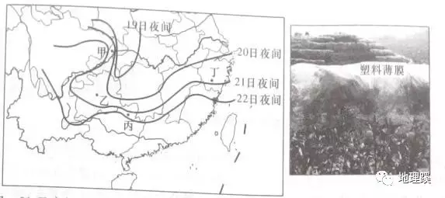
1.19日夜间－21日夜间，图中四地雨雪分界线平均推进速度最快的是
A、甲 B、乙 C、丙 D、丁
2.果农在寒潮来临前为柑橘穿上了“羽绒服”（塑料薄膜，如右图所示），可有效地防止冻害，下列措施中与“羽绒服”防冻原理最相似的是
A、覆盖地膜 B、燃烧烟幕 C、往桔园里的沟渠灌水 D、往橘树附近空气喷水
垄膜沟植是指在田间起垄开淘，垄上覆盖塑料膜。下图是某地垄膜沟植模式示意囤。读图回答下列问题。
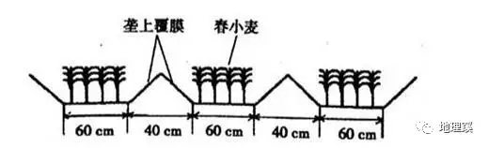
3.垄膜沟植最主要改善的是
A．水分 B．地形C．热量 D．土壤
4.该地最可能位于
A．江西 B．山东C．吉林 D．甘肃
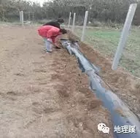
内蒙古包头市调整农业种植结构，实施“北菜南薯”战略。固阳县是主要种植区，通过高垄侧播技术，固阳县实现了马铃薯每亩增产2000多斤。读下图，回答5～6题。
5.固阳县高垄侧播技术与传统种植方式相比
A.垄更高，更有利于马铃薯充分吸收热量
B.侧播可使每株结的马铃薯量增多
C.侧播可增加马铃薯的种植密度
D.垄高后，会使马铃薯根系不发达，吸收水分能力减弱
6.增产更要增效，固阳县在高垄侧播的基础上，通过选用黑白膜，促进农作物的生长，关于黑白膜的作用，下列说法不正确的是
A.垄顶覆盖黑膜，阻断光照，抑制光合作用，抑制杂草生长
B.垄侧覆盖白膜，可以保墒保水，不影响光照，促进农作物生长
C.垄顶覆盖黑膜，可以降低地温，增强地力
D.黑膜能避免滴灌带受阳光照射而灼烧损坏
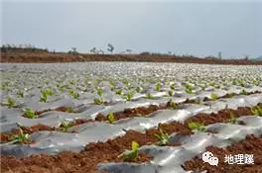
地膜覆盖是一种现代农业生产技术，进行地膜覆盖栽培一般都能获得早熟增产的效果，其效应表现在增温、保温、保墒、保持养分、增加光效和防除病虫害等几个方面。结合图完成下面小题。
7.新疆伊犁地区在春播时进行地膜覆盖，可有效地提高地温，保障了农作物的正常发芽生长，其原理是
A. 减弱地面辐射的损失 B. 增强大气逆辐射
C. 增强太阳辐射的总量 D. 增强对太阳辐射的吸收

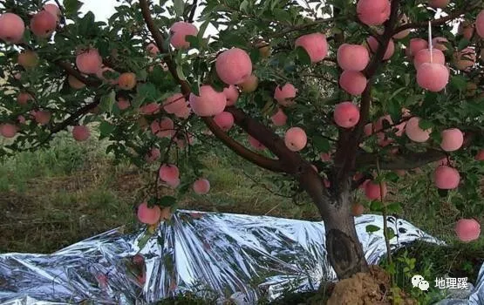
8.山东烟台的一些果农夏季在苹果树下覆盖地膜，其最主要的作用是
A. 减弱地面辐射，保持地温
B. 反射太阳辐射，增加光效
C. 保持土壤水分，减少蒸发
D. 保持土壤养分，减少侵蚀流失
9.阅读图文资料，完成下列要求。
材料一：2015年9月22日讯，千人拥入格尔木草原疯狂盗采野生黑枸杞，超过300万亩草场遭到洗劫，事实上黑枸杞是草原上防风固沙的重要植被。野生黑枸杞因含有丰富的天然花青素而成为延缓衰老、预防癌症的天然食品，价格昂贵，被称为名副其实的“软黄金”，主要出产于青海柴达木盆地，该地海拔高气候干旱、生态环境洁净、无污染。我国黑枸杞产业生产主要是野生黑果枸杞的采集和粗加工为主。
材料二：野生黑枸杞是生长在地上的多棘刺灌木，多分枝，枝条坚硬。其对环境的适应性极强，能忍耐38.5℃到 - 25.6℃的温度，耐干旱，耐盐碱。
材料三：黑枸杞播种期在3月下旬至4月中旬，播种后稍覆细沙及土，然后用塑料地膜覆盖，在再地膜上面全面覆土1.5~2cm，以透不进阳光为宜。
材料四：左图为“我国某区域野生黑枸杞分布图”，右图为“黑枸杞植株图”
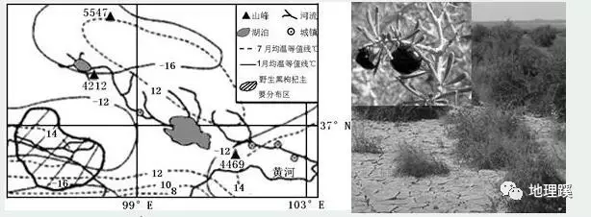
试分析播种中用塑料地膜覆盖并在膜上覆土的原因？（6分）

10.在我国北方旱作农业区，地膜覆盖技术能使农作物产量提高30%左右。2015年甘肃省平凉崆峒区地膜用量就达到2240吨。地膜使用过程中受日照、风化、耕作等因素影响容易破碎，大多废弃于田间。
试分析地膜对北方旱作农业区土壤环境带来的影响？

图甲为南昌附近一个蔬菜大棚的照片；乙为地球大气受热过程示意图，图数字代表某种辐射。回答问题。
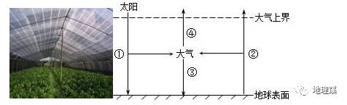
11.乙图中( )
A．①能量大部分被大气所吸收
B．②是近地面大气的根本热源
C．③只出现在夜晚起保温作用
D．④表示散失的少量长波辐射
12.照片拍摄季节，南昌的农民一般会给大棚覆盖黑色尼龙网，而不是我们常见的白色塑料薄膜或者玻璃大棚。照片拍摄的时间以及这样做的目的分别是( )
A．7—8月，削弱①以减少农作物水分蒸腾B．10—11月，阻挡②以防止夜间温度过低
C．12—次年1月，增加③以提高土壤的温度D．6—7月，增强④以降低白天大气的温度
我国在黄河三角洲打造高效生态经济区，该生态经济区包括山东东营市、滨州市全部及潍坊市、德州市、淄博市、烟台市部分地区，约占山东全省面积的六分之一。根据材料，结合所学知识，完成下列各题。
材料一：寿光市享有“中国蔬菜之乡”的美誉，是我国冬季蔬菜大棚生产的发源地。该地蔬菜大棚排风口通常设于东西两侧。
13.分析塑料薄膜大棚具有保温作用的原理和寿光大棚排风口不设南北两侧的原因。（6分）

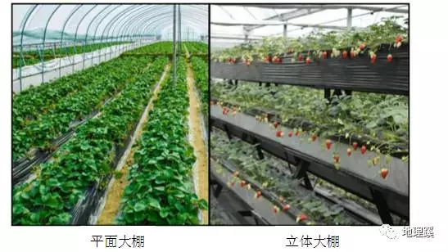
近年来，我国许多大城市郊区出现了大规模草莓种植园地，租地种植的农户大多来自于江浙。下图为大棚草莓景观图。据此完成下题。
14.白色地膜透光率较高，而草莓地垄多用黑色地膜覆盖，其优势在于
A．减少水分蒸发 B．减轻病虫危害
C．增加土壤肥力 D．抑制杂草生长

丹东是全国最大的草莓生产基地，日光温室草莓栽培成为丹东地区草莓栽培的主要方式。下图甲为东北地区广泛使用的一种日光温室截面示意图。据此完成5～6题。
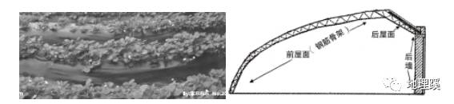
15.丹东地区使用图示日光温室，前屋面最佳的朝向应是
A.南偏西B.北偏西C.南偏东D.北偏东
16.许多温室大棚种植草莓使用了黑色地膜（图乙），黑色地膜的作用是
①增加土壤温差 ②提高复种指数 ③减少水肥流失 ④抑制杂草生长
A.①④ B. ②③ C. ①③ D.③④
宁夏南部山区马铃薯种植中采用“垄覆沟播”技术，该技术在田面起垄，垄面覆膜，沟内播种。图2示意“垄覆沟播”栽培方式，据此完成3～5题。
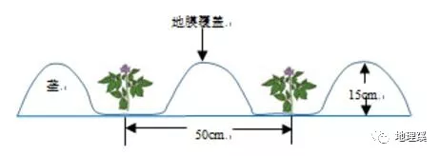
17.宁夏南部山区种植马铃薯的生长期约五个月，其播种时间是
A．2月 B．4月 C．6月 D．8月
18．垄面覆膜的主要作用是
A．阻断水分下渗，汇集雨水 B．利于增强光照，提高产量
C．利于增大温差，提高品质 D．减弱土壤侵蚀，保持水土
19．南方旱地作物主要种植于垄上，与宁夏“沟播”明显不同，其主要影响因素是
A．地形 B．土壤 C．水分 D．热量

【参考答案】

答案1-8.DAADDCCAB
答案9.①该地区为我过西北内陆，干旱少雨，多晴朗天气（2分），②用塑料膜覆盖为保持土壤水分（2分），③膜上覆土可以有效降低光照强度，减少强光对幼苗的伤害（2分）。
答案10.有利：①利于热量的保存，提高土壤温度（3分）；②减少地面蒸发，改善土壤水分条件（3分）。
不利：①残留地膜造成土壤污染（2分）；②进而使土壤肥力下降，不利于植被生长（2分）
11-12.DA
答案13.①原理：塑料薄膜能让太阳短波辐射透射进入，而地面长波辐射却不能穿透塑料薄膜散失，从而将热量保留在大棚里。（4分）②原因：避免冷空气从北面侵入。（2分）
答案14-19.DADBAC

